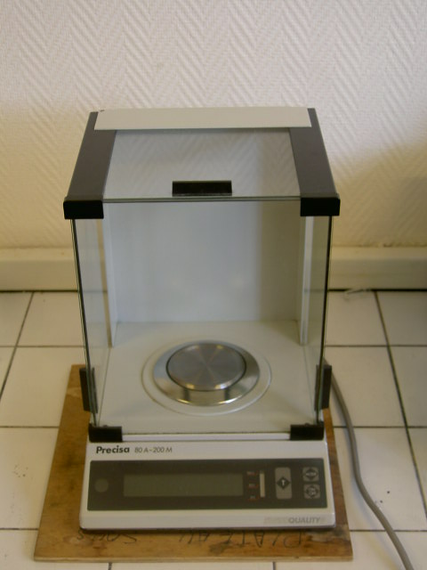

LES TECHNIQUES LIÉES AUX MESURES
DANS LE CADRE DES COURS OPTIONNELS

SCIENCE ET TECHNOLOGIE AU SECONDAIRE

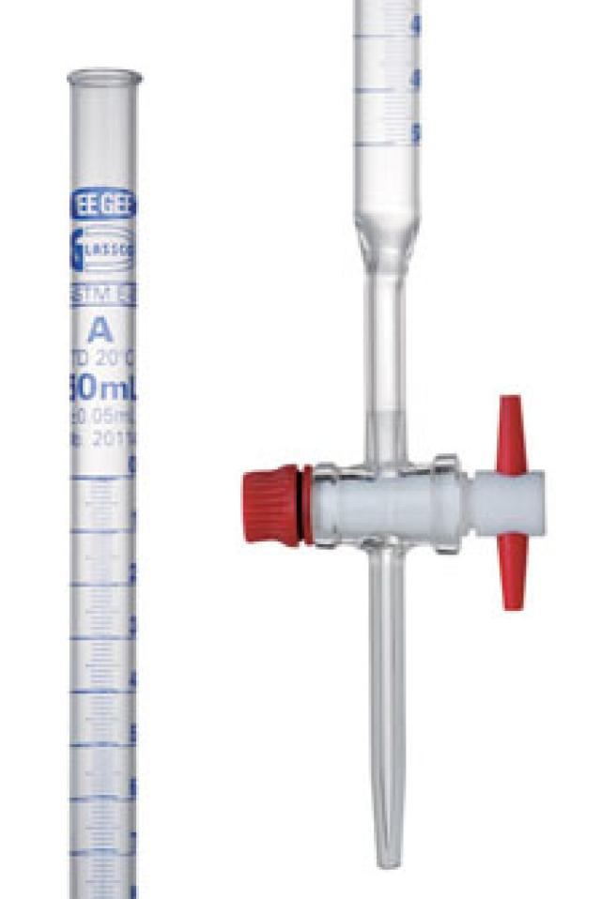
Table régionale en science et technologie au secondaire
Laval-Laurentides-Lanaudière
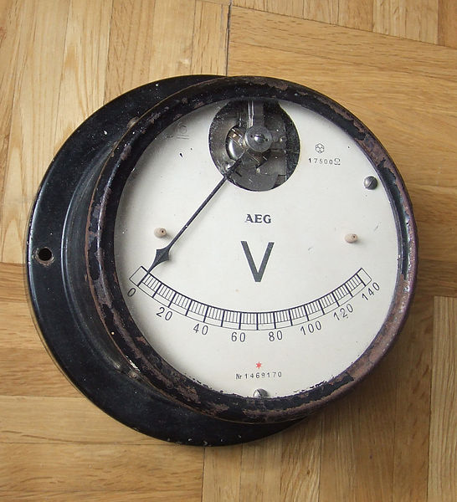

Mars 2014

À moins d’avis contraire, toutes les images de ce document proviennent de Wikipedia.org et sont libres de droits.
INTRODUCTION
Suite à la disparition du cours Techniques de mesure scientifique (TMS) et à la publication de la Progression des apprentissages, la Table régionale de science et technologie au secondaire de Laval-Laurentides-Lanaudière s’est questionnée sur la place et le sens donné par le MELS aux techniques liées aux mesures dans les programmes optionnels de 4e et 5e secondaire. Le présent document est le fruit de nombreuses discussions avec des conseillers pédagogiques, des enseignants et le MELS. Il s’appuie également sur quelques ouvrages de références sur le sujet. Le but est de baliser de façon claire les attentes ministérielles envers les élèves des cours optionnels du secondaire.
QUELQUES DÉFINITIONS :
-L’erreur sur la mesure est la différence entre la valeur observée, mesurée ou calculée et la valeur vraie ou conventionnellement admise. On parlera d’erreur systématique lors que l’erreur s’écarte toujours dans le même sens de la valeur vraie alors que l’erreur aléatoire s’écarte de façons très variable en-dessus et en-dessous de la valeur vraie.
-L’incertitude absolue est l’erreur maximale (la somme des erreurs systématique et aléatoire) qui peut affecter une valeur numérique donnée. C’est une plage de valeurs associée au résultat d’un mesurage. Elle représente l’évaluation quantifiée des difficultés rencontrées lors de la prise de mesure. Elle est généralement exprimée avec un seul chiffre significatif. Elle détermine l’ordre de grandeur avec lequel est exprimée la mesure.
Tout résultat expérimental se situe entre une valeur minimale et une valeur maximale. Ce résultat, qu’on peut appeler x, est donc situé entre un x_{min} et un x_{max}.
On écrit x ± Δx le résultat expérimental circonscrit dans un domaine de valeurs possibles où x est la meilleure estimation d’une valeur et Δx est l’incertitude absolue associée à cette valeur.
-Il est possible d’évaluer l’incertitude d’une mesure à l’aide d’un pourcentage. On parle alors d’incertitude relative. Cette incertitude est l’expression du rapport entre l’incertitude absolue et la valeur mesurée.
$$\text{incertitude relative=}\frac{\text{incertitude absolue}}{\text{valeur mesurée}}\text{ x 100}$$

VÉRIFICATION DE LA FIDÉLITÉ, DE LA JUSTESSE ET DE LA SENSIBILITÉ DES INSTRUMENTS DE MESURE
Attentes de la Progression des apprentissages : STE – SEnv.
Effectuer plusieurs fois la même mesure pour vérifier la fidélité de l’instrument utilisé
Explications :  La fidélité d’un instrument de mesure correspond à sa capacité à reproduire le même résultat pour la même mesure prise dans les mêmes conditions. | Exemple :  Lors de l’utilisation d’un pH-mètre, refaire plusieurs fois la prise de mesure afin de vérifier sa fidélité.

Attentes de la Progression des apprentissages : STE– SEnv.
Effectuer les opérations requises pour s’assurer de la justesse d’un instrument de mesure
Explications :  La justesse d’un instrument de mesure correspond à sa capacité à prendre des mesures avec très peu d’erreur. Certaines précautions à prendre avant l’utilisation d’un instrument de mesure amélioreront sa justesse. | Exemples :  - Nettoyer et calibrer une balance, sécher un cylindre gradué, rincer et calibrer un pH-mètre.

Attentes de la Progression des apprentissages : STE– SEnv.
Choisir un instrument de mesure en tenant compte de la sensibilité de l’instrument
Explications :  La sensibilité d’un instrument de mesure correspond à détecter de faibles variations dans la mesure. | Exemples :  - Utiliser un cylindre gradué de 25 mL plutôt qu’un cylindre gradué de 100 mL pour mesurer un volume de 18 mL d’eau.  - Utiliser l’échelle 0,01 V plutôt que l’échelle 1 V d’un voltmètre améliore la sensibilité de l’appareil.
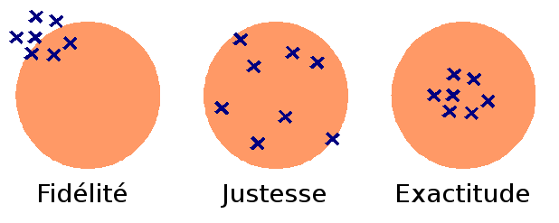

INTERPRÉTATION DES RÉSULTATS DE LA MESURE
Attentes de la Progression des apprentissages : STE– SEnv.
Déterminer l’erreur attribuable à un instrument de mesure.
Explications :  Tout le matériel utilisé et la façon de l’utiliser pour prendre une mesure comporte une certaine incertitude due à son imprécision. On ne peut pas être plus précis que la précision de l'appareil. Parfois, certains facteurs augmentent même l’incertitude.  Instrument à échelle graduée : Si non spécifié par le fabricant, l’incertitude absolue d’un instrument gradué ou analogique correspond généralement à la moitié de la plus petite graduation. C’est le cas de la burette ou du cylindre gradué par exemple. Cependant, l’évaluation de l’incertitude sur le zéro est une question délicate sur certains instruments (règle, rapporteur d’angle, etc.). Leur utilisation comporte une incertitude à la fois sur la mesure et sur le zéro. Certains ouvrages indiquent de prendre 2 fois la moitié de la plus petite division (soit une graduation entière) mais cette méthode est discutable puisqu’il est souvent possible, pour au moins l’une des extrémités de la mesure, de s’assurer que la marque à situer arrive vis-à-vis une graduation.  De plus, si les divisions de l’échelle graduée d’un instrument sont rapprochées au point qu’il devient impossible d’évaluer une position intermédiaire entre elles, la précision de l’instrument correspond alors à la plus petite division  Que l’on soit pour ou contre, l’important ici est de faire comprendre à l’élève les enjeux soulevés par les deux méthodes.  Instrument à affichage numérique : Si le fabricant n’a pas donné de précision, l’incertitude correspond à une pleine unité sur le dernier chiffre affiché.  Instrument d'autre type : La précision est fournie par le fabriquant. Il arrive d’ailleurs que des appareils munis d’une échelle graduée ou d’un affichage numérique aient une incertitude donnée par le fabriquant.  Incertitudes sur les valeurs tirées des ouvrages de références : Les incertitudes sur les valeurs ne sont pas toujours indiquées dans les livres de référence comme les handbook ou le tableau périodique. On attribue alors une incertitude d’une unité au chiffre le moins significatif. | Exemples :  - Une mesure de 103,5 mm effectuée avec une règle graduée devrait s’exprimer 103,5 ± 0,5 mm si on ne considère pas l’erreur sur la mesure du zéro. À ce moment l’incertitude équivaut à la moitié de la plus petite graduation soit 0,5 mm.  - Une mesure de 103,5 mm effectuée avec une règle graduée devrait s’exprimer 104 ± 1 mm si on considère l’erreur sur la mesure du zéro. À ce moment l’incertitude équivaut deux fois la moitié de la plus petite graduation donc 1 mm.  - Un mesure de 42,15 ml prise sur une burette graduée au dixième devrait s’exprimé 42,2 ± 0,5 ml puisqu’il n’y a pas d’erreur sur la mesure du zéro ici.  - Un voltmètre affiche une valeur de 55,42 V. La mesure devrait s’exprimer 55,42 ± 0,01 V.  - Une balance numérique dont la précision est de 0,02 g affiche une valeur de 70,12. La mesure devrait s’exprimer 70,12 ± 0,02 g.  - Selon un tableau périodique, la masse atomique de l’aluminium est de 27,0 g/mol. La mesure devrait s’exprimer 27,0 ± 0,1 g/mol.

Attentes de la Progression des apprentissages : STE– SEnv.
Exprimer un résultat avec un nombre de chiffres significatifs qui tient compte des erreurs sur la mesure.
Explications :  -Écrire une mesure avec le bon nombre de chiffres significatifs (en tenant compte des graduations de l’appareil).  -Dans une mesure physique, le nombre de chiffres significatifs détermine la précision de la mesure. En écriture décimale, c'est le nombre total de chiffres, sans compter les éventuels zéros qui se trouvent « à gauche », c'est-à-dire à gauche du premier chiffre non nul. On peut dire aussi que :  - les chiffres autres que zéro sont toujours significatifs ;  - tous les zéros situés entre des chiffres différents de zéro sont significatifs ;  - les zéros sont significatifs lorsqu'ils se trouvent à droite du premier chiffre autre que zéro ;  - les zéros ne sont pas significatifs lorsqu'ils se trouvent à la gauche du premier chiffre autre que zéro ;  - en notation scientifique, tous les chiffres de la mantisse (partie décimale d’un nombre) sont significatifs. | Exemples :  - 0,00705 kg possède 3 chiffres significatifs (en gras).  - 654,0 s possède 4 chiffres significatifs.

Attentes de la Progression des apprentissages : STE– SEnv.
Estimer les erreurs associées à l’utilisateur et à l’environnement lors d’une mesure.
Explications :  Dans certains cas, l’utilisateur ou la façon d’utiliser un instrument ajoute une contribution à l’incertitude, en raison des manipulations qui ne permettent pas d’exploiter toute la précision offerte par l’instrument de mesure. Par exemple, le temps de réaction de l’observateur, l’effet de parallaxe, l’effet de ménisque, le point de vue de l’observateur et la largeur d’un trait de crayon ont un impact important sur la précision d’une lecture. | Exemples :  - Avec une règle ordinaire, on ne peut mesurer le diamètre d’une balle sans rencontrer un problème de parallaxe. La parallaxe est le phénomène par lequel le point de vue lors de la mesure a une influence sur la lecture d’une échelle graduée. On doit donc majorer l’incertitude à un ou quelques millimètres selon le cas  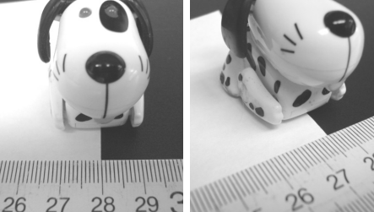  Un exemple d’effet de parallaxe.  Source : document Cegep Ste-Foy  - Soit 00:09.58 le temps mesuré avec un chronomètre. Le temps de réaction d’une personne ne permet en aucun cas d’atteindre une précision au centième de seconde près. La précision est plutôt de l’ordre du dixième de seconde pour chaque activation du bouton, donc la valeur deviendrait (9,6 ± 0,1) s ou même (9,6 ± 0,2) s.  - Mesure de la distance entre deux marques au crayon de feutre gras. Une règle graduée en millimètres a une incertitude de 0,5 mm, mais la taille des points rend imprécise la position exacte réelle des marques. Il pourrait être conseillé d’ajouter 1 mm d’incertitude à la valeur.
Attentes de la Progression des apprentissages : CHIMIE ET PHYSIQUE
Exprimer la valeur d’une mesure avec son incertitude absolue ou relative
Explications :  -L'utilisation des incertitudes permet d'analyser les sources d'erreurs et d'évaluer l'erreur c'est-à-dire l'écart qu'il peut y avoir entre un résultat expérimental et sa valeur admise. On s’attend donc à ce que l’élève puisse :  - savoir passer de la notation ± à l’intervalle et vice-versa;  - savoir comparer un résultat avec son erreur absolue et une valeur acceptée, ce qui permet de discuter de l’exactitude;  - savoir comparer un résultat écrit seulement avec le bon nombre de chiffres significatifs et une valeur acceptée, pour discuter de l’exactitude;  - Savoir comparer deux nombres (deux résultats d’une même manipulation par exemple) en tenant compte de leurs erreurs absolues ou relatives, donc en vérifiant l’intersection des intervalles, pour répondre à la question : peuvent-ils avoir la même valeur en tenant compte des erreurs expérimentales? | Exemples :  - 8 ± 1 mL 7 à 9 mL  - 24,1 ± 0,1 cm 24,1 cm ± 0,4 %  - 7,97 ± 0,05 g n’est pas significativement différent de 8,05 ± 0,05 g.  - 4,0 est significativement différent de 4,2 ± 2%

CONCLUSION
La notion même d'incertitude (absolue, relative) doit être connue de l'élève mais on ne s'attend pas à ce qu'il fasse un calcul d'incertitude exhaustif. On veut qu'il soit en mesure de discuter de l'écart qui existe entre son résultat et une valeur acceptée, par exemple ou d'interpréter si deux résultats s'écartent significativement l'un de l'autre. Bien que l’apprentissage de certaines règles liées à l’erreur ou à l’incertitude sur la mesure soient incontournables, il est davantage souhaité d’en faire une compréhension globale. On doit amener l’élève à critiquer la précision de ses résultats, à se questionner sur la source des incertitudes et à comparer ses résultats à d’autres valeurs. Cette compétence à critiquer la validité et la précision de ses propres résultats est essentielle à toute personne qui travaille dans un milieu scientifique.
Cependant, il n’est pas attendu que les élèves de 5e secondaire tiennent compte des chiffres significatifs dans les résultats d’opérations mathématiques. Dans le cas d'un résultat obtenu à partir d'opérations mathématiques notamment (ex. : une chaleur molaire de réaction), l'incertitude absolue ou relative pourrait lui être communiquée de façon explicite dans le cadre de la situation afin de discuter de l’écart entre ce résultat et la valeur attendue.

RÉFÉRENCES
-Boisclair, Gilles et Pagé, Jocelyne. Guide des sciences expérimentales. Troisième édition, Montréal, ERPI, 2004, 228 pages.
-Gagnon, Jean-Marie et Gaudette, Réjean. Guide pour la rédaction d’un rapport scientifique. Montréal, Les Édition de la Chenelière, 1995, 89 pages.
-Les chiffres significatifs et les incertitudes, document élaboré par le Cegep de Ste-Foy.
-wikipédia.org

